Rallye Lecture Cycle 3 | Mamie Cerise  Lapoum’ (éditions Lire C’est Partir) |  | 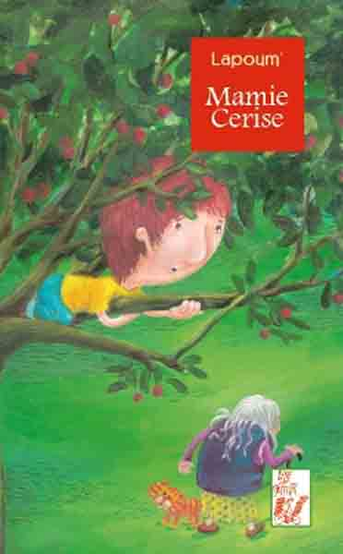
1 - Où les enfants se donnent-ils rendez-vous le mercredi ?  a) Ils se donnent rendez-vous dans une grotte.  b) Ils se donnent rendez-vous dans un arbre.  c) Ils se donnent rendez-vous dans une cabane. |  | 6 - Que dit le narrateur à Mimi au sujet de Mme Belongue ?  a) Il lui dit que c’est une sorcière.  b) Il ne lui dit rien.  c) Il lui dit qu’elle est gentille.
2 - Quel est le prénom du narrateur ?  a) Il s’appelle Maxime.  b) Il s’appelle Mimi.  c) Il s’appelle Fabien. |  | 7 - Pourquoi le narrateur se rend-il chez Mme Belongue en sortant de l’école ?  a) Pour discuter avec elle.  b) Pour lui voler des cerises.  c) Car il s’ennuie chez lui.
3 - Quand elle l’aperçoit dans l’arbre, que propose Mme Belongue au narrateur ?  a) Elle propose de le découper.  b) Elle propose de lui prêter une échelle.  c) Elle propose d’appeler la police. |  | 8 - Pourquoi Mme Belongue est-elle si triste, un soir ?  a) Car son animal a disparu.  b) Car sa télévision ne fonctionne plus.  c) Car son fils lui a installé le téléphone.
4 - Quel animal tient compagnie à Mme Belongue ?  a) Un chat lui tient compagnie.  b) Un chien lui tient compagnie.  c) Un dragon lui tient compagnie. |  | 9 - Pourquoi Mme Belongue n’est plus chez elle ?  a) Car elle est partie en voyage.  b) Car elle est partie à l’hôpital.  c) Car elle habite chez le narrateur.
5 - Que donne Mme Belongue au narrateur ?  a) Elle lui donne de la bave de crapaud.  b) Elle lui donne un coup de pied.  c) Elle lui donne du gâteau. |  | 10 - Comment le narrateur a-t-il finalement de ses nouvelles ?  a) Mme Belongue l’appelle au téléphone.  b) Mme Belongue lui écrit une lettre.  c) Mme Belongue vient le voir.

Rallye Lecture Cycle 3 |  |  |  |  | Mamie Cerise  Lapoum’ (éditions Lire C’est Partir)
CORRECTION
1 - Où les enfants se donnent-ils rendez-vous le mercredi ?  c) Ils se donnent rendez-vous dans une cabane. |  |  |  |  |  |  | 6 - Que dit le narrateur à Mimi au sujet de Mme Belongue ?  b) Il ne lui dit rien.
2 - Quel est le prénom du narrateur ?  a) Il s’appelle Maxime. |  |  |  |  |  |  | 7 - Pourquoi le narrateur se rend-il chez Mme Belongue en sortant de l’école ?  a) Pour discuter avec elle.
3 - Quand elle l’aperçoit dans l’arbre, que propose Mme Belongue au narrateur ?  b) Elle propose de lui prêter une échelle. |  |  |  |  |  |  | 8 - Pourquoi Mme Belongue est-elle si triste, un soir ?  c) Car son fils lui a installé le téléphone.
4 - Quel animal tient compagnie à Mme Belongue ?  a) Un chat lui tient compagnie. |  |  |  |  |  |  | 9 - Pourquoi Mme Belongue n’est plus chez elle ?  b) Car elle est partie à l’hôpital.
5 - Que donne Mme Belongue au narrateur ?  c) Elle lui donne du gâteau. |  |  |  |  |  |  | 10 - Comment le narrateur a-t-il finalement de ses nouvelles ?  b) Mme Belongue lui écrit une lettre.
Question | 1 | 2 | 3 | 4 |  | 5 |  | 6 | 7 | 8 | 9 | 10
Points | 1 | 1 | 1 | 1 |  | 1 |  | 1 | 1 | 1 | 1 | 1

